BÁO CÁO ĐỀ XUẤT ĐẦU TƯ
HỆ THỐNG MẠNG ỦY BAN NHÂN DÂN PHƯỜNG NINH HÒA

Căn cứ, tham khảo
- Căn cứ Thông tư số: 12/2022/TT-BTTTT Quy định chi tiết và hướng dẫn một số điều của nghị định số 85/2016/nđ-cp ngày 01/7/2016 của chính phủ về bảo đảm an toàn hệ thống thông tin theo cấp độ
- Căn cứ theo nhu cầu và hiện trạng thực tế tại đơn vị.
- Tham khảo các kiến nghị của Công an tỉnh Khánh Hòa trong biên bản làm việc với Ủy ban Nhân dân Phường Ninh Hòa về việc kiểm tra, đánh giá an toàn thông tin mạng đối với hệ thống thông tin cấp độ 1-2 tại các cơ quan nhà nước trên địa bàn tỉnh Khánh Hòa ngày 16 tháng 06 năm 2026.
- Hiện trạng
- Hiện trạng hệ thống mạng
  - Hiện trạng hệ thống mạng tòa nhà khối văn phòng UBND và Trung tâm Phục vụ hành chính công.
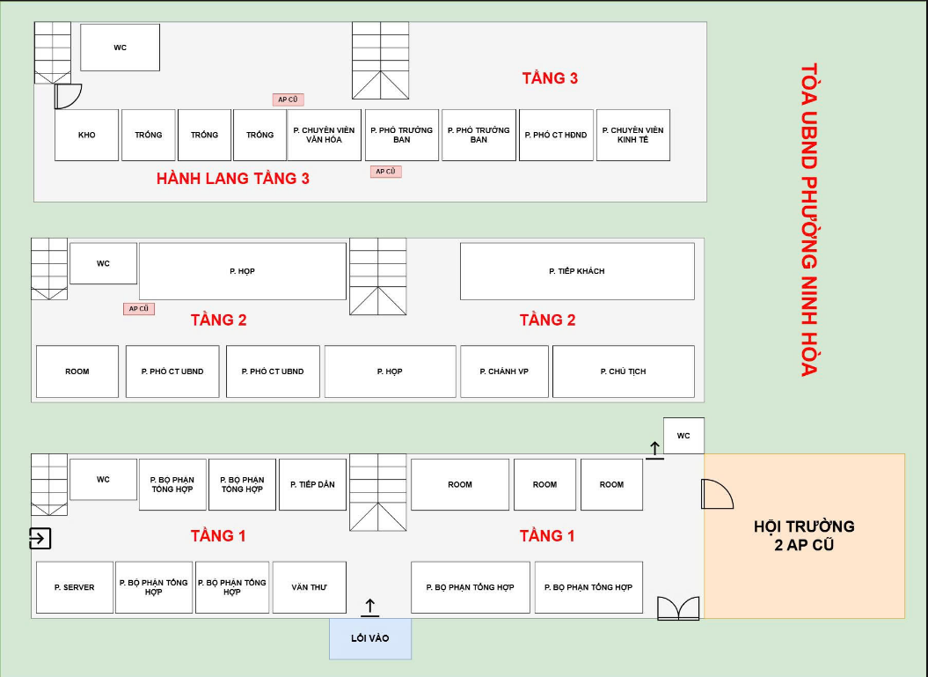
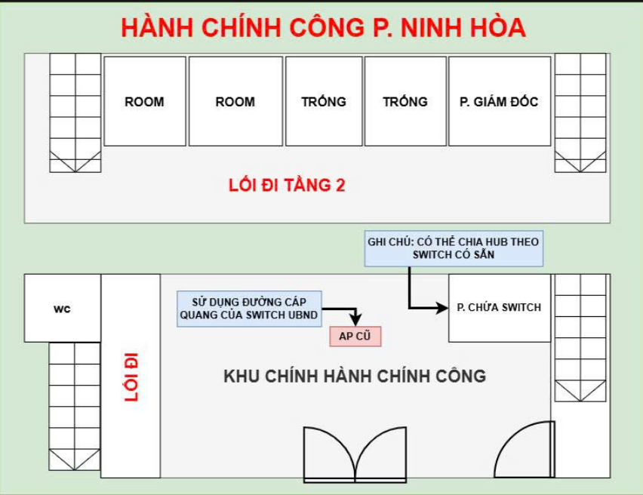

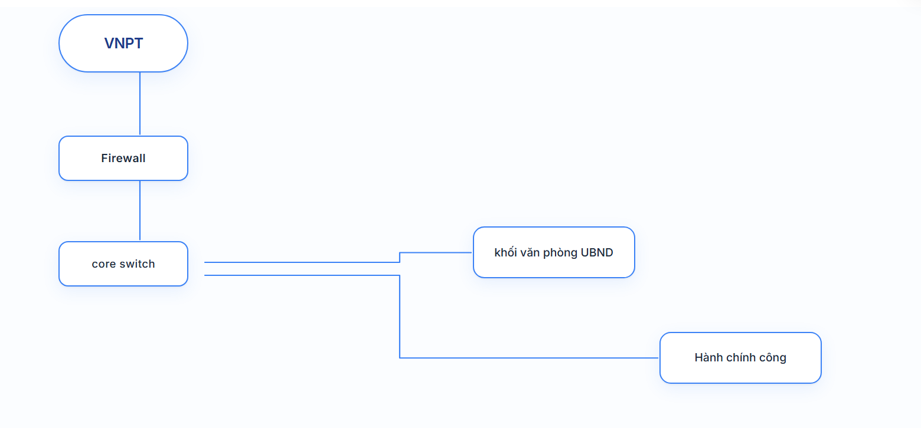
- Sử dụng 1 đường internet VNPT cung cấp internet cho các máy tính, wifi cho 2 khu văn phòng UBND và trung tâm hành chính công. Các thiết bị chưa phân vùng Vlan độc lập giữa các phòng ban, chưa phân tách wifi nội bộ, wifi khách.
  - Hiện trạng hệ thống mạng tòa nhà Phòng Văn Hóa Xã Hội và Phòng Kinh tế - Hạ Tầng
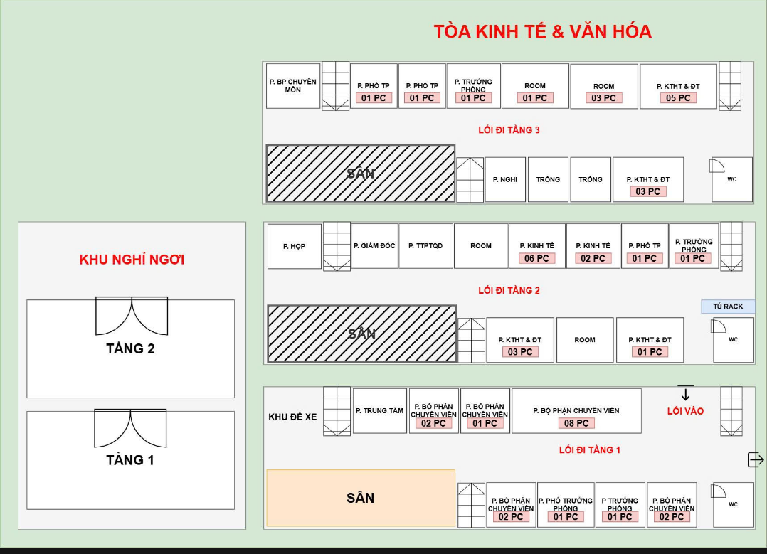

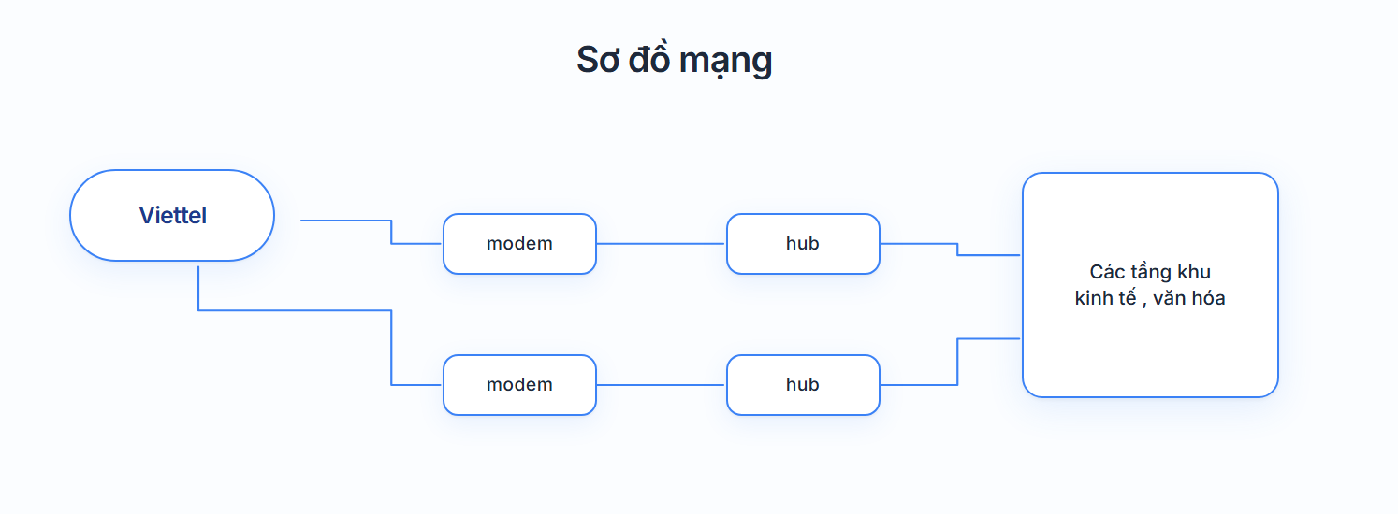
- Các tầng sử dụng 2 đường internet Viettel cung cấp internet cho các máy tính và wifi ( thiết bị không có chức chức năng chia VLAN). Hệ thống mạng tách biệt với khối văn phòng UBND
- Rủi ro
- Khó quản lý và kiểm soát tập trung do sử dụng nhiều đường truyền Internet, khó áp dụng chính sách bảo mật thống nhất.
- Các vùng mạng chưa được phân tách phù hợp, tiềm ẩn nguy cơ truy cập trái phép, lây lan mã độc giữa các khu vực mạng, các máy trạm, ảnh hưởng đến tính an toàn, ổn định và khả năng vận hành của hệ thống thông tin.
- Chưa có hệ thống Syslog và NTP tập trung, gây hạn chế trong việc quản lý nhật ký, giám sát hoạt động và đồng bộ thời gian của các thiết bị theo biên bản làm việc của Công an Tỉnh.
- Chưa có hệ thống phòng, chống sét tiềm ẩn nguy cơ hư hỏng thiết bị khi xảy ra sét, thiên tai, hay các sự cố về điện.

Phương án kỹ thuật đề xuất
1. Mục tiêu thiết kế
- Hợp nhất và quản lý tập trung các đường truyền Internet, cài đặt lại Firewall và Core Switch hiện tại nhằm tăng cường kiểm soát truy cập và bảo đảm an toàn thông tin.
- Phân vùng mạng bằng VLAN, tách biệt mạng quản trị, mạng nội bộ, mạng Wi-Fi và mạng camera, hạn chế truy cập chéo giữa các vùng mạng.
- Bổ sung hệ thống Syslog và NTP tập trung phục vụ quản lý nhật ký, giám sát hoạt động và đồng bộ thời gian cho các thiết bị công nghệ thông tin.
- Bổ sung hệ thống phòng, chống sét và bảo vệ thiết bị, hạn chế nguy cơ hư hỏng do sét và các sự cố về điện.
- Nâng cao tính an toàn, ổn định và khả năng vận hành của hệ thống mạng.
2. Mô tả mô hình mạng: Sơ đồ logic
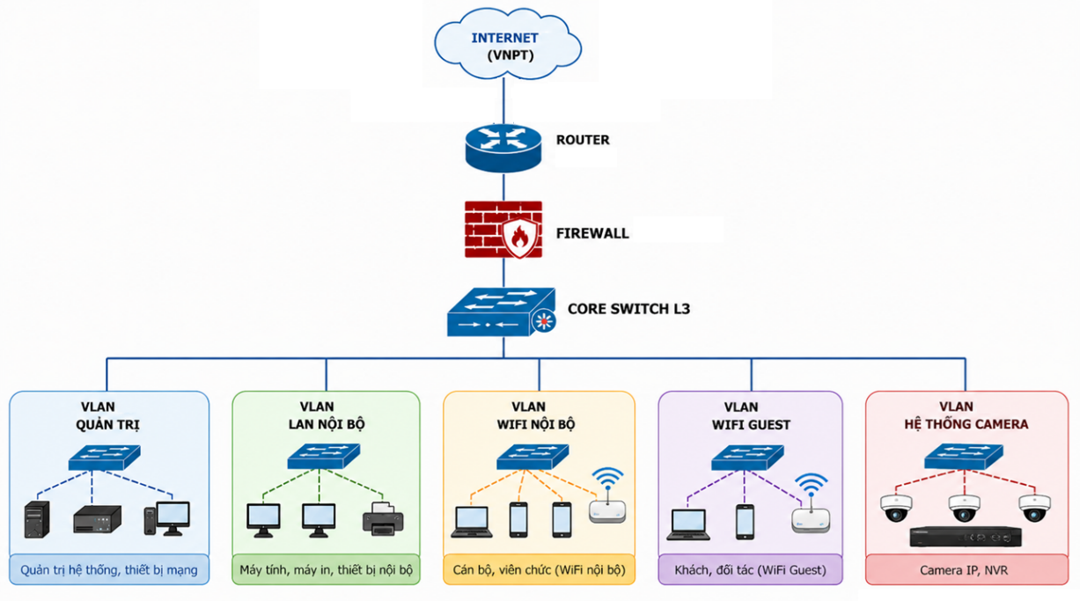
Hệ thống được thiết kế theo mô hình mạng phân lớp, bao gồm các thành phần Router – Firewall – Core Switch Layer 3 – Access Switch, bảo đảm đáp ứng yêu cầu về hiệu năng, an toàn thông tin và khả năng mở rộng trong tương lai.
Router là thiết bị kết nối với đường truyền Internet của VNPT, thực hiện quay PPPoE và chuyển tiếp lưu lượng đến Firewall. Router chỉ đảm nhiệm chức năng kết nối Internet, không thực hiện các chức năng bảo mật hay quản lý truy cập của hệ thống.
Firewall là thiết bị bảo mật trung tâm của hệ thống, đồng thời là Gateway của các VLAN: quản trị hệ thống, Camera, Wifi nội bộ, Wifi Guest, … Firewall thực hiện các chức năng định tuyến giữa mạng nội bộ và Internet, NAT, VPN, IPS/IDS, kiểm soát truy cập và áp dụng các chính sách an toàn thông tin đối với toàn bộ lưu lượng của hệ thống. Đối với các VLAN cho các phòng ban do Core Switch làm Gateway, toàn bộ lưu lượng truy cập Internet được chuyển tiếp đến Firewall thông qua VLAN kết nối giữa Firewall và Core Switch để thực hiện định tuyến, NAT và các chính sách bảo mật.
Phía sau Firewall là Core Switch Layer 3 của hệ thống mạng LAN nội bộ, thực hiện chuyển mạch tốc độ cao, tập trung kết nối từ các Access Switch. Core Switch đồng thời cung cấp Gateway cho các VLAN phòng ban, thực hiện định tuyến giữa các VLAN và chuyển tiếp lưu lượng đến Firewall để truy cập Internet theo các chính sách bảo mật. Đối với các VLAN do Firewall làm Gateway, Core Switch thực hiện chuyển tiếp lưu lượng giữa các Access Switch và Firewall.
Hệ thống được quy hoạch các VLAN độc lập nhằm tăng cường khả năng quản lý, bảo mật và tối ưu hiệu năng mạng, bao gồm:
- VLAN 10 – Văn phòng HĐND và UBND: Dành cho máy tính, máy in, IP Phone và các thiết bị của Văn phòng HĐND và UBND.
- VLAN 20 – TTPVHCC: Dành cho máy tính, máy in, IP Phone và các thiết bị của TTPVHCC.
- VLAN 30 – Phòng KT-HT và Đô Thị: Dành cho máy tính, máy in, IP Phone và các thiết bị của Phòng KT-HT và Đô Thị.
- VLAN 40 – Phòng Văn hóa – Xã hội: Dành cho máy tính, máy in, IP Phone và các thiết bị của Phòng Văn hóa – Xã hội.
- VLAN 50 – Quản trị hệ thống: Dành cho Router, Firewall, Core Switch, Access Switch, Access Point và các thiết bị quản trị.
- VLAN 60 – Camera: Dành riêng cho Camera IP và NVR. Core Switch được quy hoạch sẵn các cổng kết nối phục vụ hệ thống camera, bảo đảm tách biệt hoàn toàn với mạng người dùng.
- VLAN 70 – Wifi nội bộ: Dành cho cán bộ, công chức và các thiết bị di động được cấp quyền truy cập mạng nội bộ.
- VLAN 80 – Wifi Guest: Dành cho khách và đối tác, chỉ được phép truy cập Internet và được cách ly hoàn toàn với mạng nội bộ.
- VLAN 90 – DMZ hệ thống máy chủ: Dành riêng cho quản trị hệ thống Server.
- Phương án triển khai hệ thống mạng:
- Theo yêu cầu của Khách hàng tận dụng hệ thống thiết bị hiện hữu đang vận hành:
- Sử dụng lại Firewall Sophos XGS 2300 hiện đang vận hành, gia hạn License, đồng thời đầu tư thêm 01 thiết bị mới Firewall Sophos XGS 2300 để thiết lập cơ chế HA Active-Standby, đảm bảo hệ thống luôn sẵn sàng, hạn chế tối đa gián đoạn khi có sự cố.
- Sử dụng lại Switch Cisco C3850 hiện đang vận hành làm Core Switch chính.
- Sử dụng lại Switch Cisco Catalyst 3560-X (C3KX) hiện có làm Core Switch dự phòng nguội, được cấu hình sẵn giống Core Switch chính. Khi thiết bị chính gặp sự cố, chỉ cần chuyển dây mạng và cổng kết nối sang thiết bị dự phòng, hệ thống sẽ hoạt động trở lại.
- Các thiết bị tận dụng lại cần được nâng cấp firmware lên phiên bản mới nhất để đảm bảo hiệu năng và an toàn bảo mật.
- Thi công lại toàn bộ hệ thống mạng LAN tại Phòng Kinh tế và Phòng Văn hóa, đấu dây tập trung về Access Switch để quản lý thống nhất.
- Mua sắm các Access Switch khu vực ( khối Văn phòng, phòng Kinh tế, phòng Văn hóa, Trung tâm Hành chính công) và được kết nối về Core Switch tại phòng Server tầng 1 khối văn phòng để quản lý tập trung.
- Hệ thống camera tại các khu vực được tách riêng VLAN và đấu tập trung về Core Switch, không chung mạng với người dùng.
- Riêng khối văn phòng: giữ nguyên hệ thống LAN hiện hữu, chỉ quy hoạch lại mạng WiFi.
- Phân chia VLAN riêng biệt các phòng ban nhằm cách ly lưu lượng, quản lý tập trung, tối ưu hiệu năng
- Lắp đặt mới hệ thống WiFi phủ sóng toàn bộ các khu vực, các AP được quản lý tập trung, đồng bộ với hệ thống VLAN đã quy hoạch, đảm bảo phân tách mạng WiFi nội bộ, WiFi khách và các khu vực chức năng.
- Mua sắm một thiết bị Router là thiết bị kết nối với đường truyền Internet, bổ sung vào hệ thống mạng
- Bổ sung hệ thống Syslog và NTP tập trung phục vụ quản lý nhật ký, giám sát hoạt động và đồng bộ thời gian cho các thiết bị công nghệ thông tin.
- Bổ sung thiết bị lưu điện UPS để đảm bảo nguồn điện ổn định, an toàn cho thiết bị, kịp thời lưu dữ liệu làm việc.
- Bổ sung hệ thống phòng, chống sét và bảo vệ thiết bị, hạn chế nguy cơ hư hỏng do sét và các sự cố về điện
Khuyến cáo:
- Phương án tận dụng lại 2 thiết bị switch hiện có làm Core Switch chính và Core Switch dự phòng nguội. Hai thiết bị không hoạt động song song, không tự động chuyển đổi tức thời khi sự cố mà phải thao tác thủ công (chuyển dây mạng và cổng kết nối) để đưa thiết bị dự phòng vào vận hành. Năng lực xử lý và khả năng đáp ứng của thiết bị dự phòng có thể không tương đương với khi vận hành trên thiết bị chính.

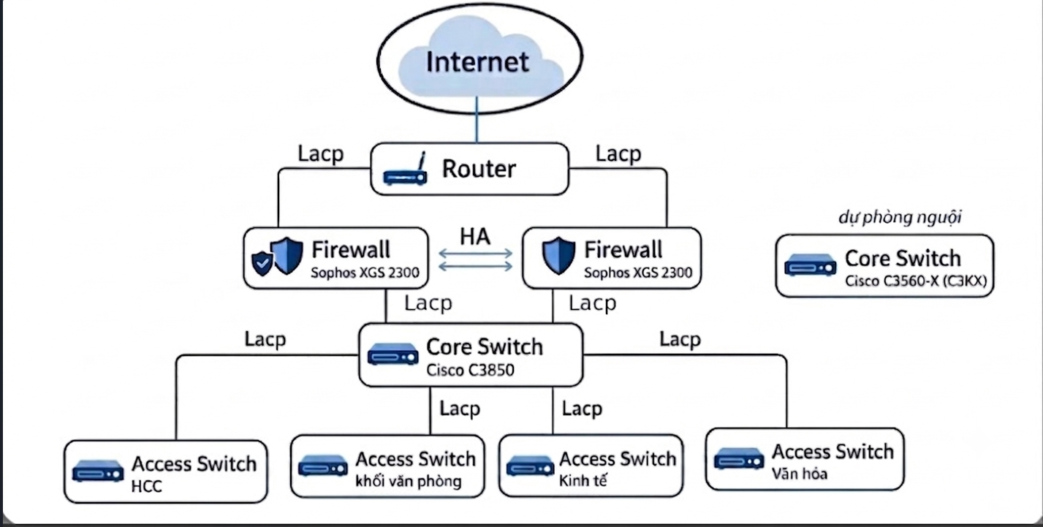

  - Quy hoạch lại các đấu nối từ Core Switch đến Access Switch, quy hoạch VLAN và địa chỉ IP cho hệ thống mạng.
  - Các liên kết giữa Core Switch và Access Switch được cấu hình theo cơ chế Link Aggregation Control Protocol (LACP), vừa tăng băng thông truyền tải vừa bảo đảm dự phòng đường truyền khi một liên kết vật lý gặp sự cố.

QUY HOẠCH VLAN VÀ ĐỊA CHỈ IP
Vùng mạng | VLAN | IP | Gateway
Văn phòng HĐND và UBND | 10 | 10.230.170.0/24 | CORE SWITCH
TTPVHCC | 20 | 10.230.171.0/24 | CORE SWITCH
Phòng Kinh tế, Hạ tầng và Đô thị | 30 | 10.230.172.0/24 | CORE SWITCH
Phòng Văn hóa – Xã hội | 40 | 10.230.173.0/24 | CORE SWITCH
Quản trị hệ thống | 50 | 10.230.174.0/24 | FIREWALL
Camera | 60 | 10.230.175.0/24 | FIREWALL
WiFi nội bộ | 70 | 10.230.176.0/24 | FIREWALL
WiFi Guest | 80 | 10.230.177.0/24 | FIREWALL
DMZ hệ thống máy chủ | 90 | 10.230.178.0/24 | FIREWALL

04 VLAN CÓ GATEWAY TẠI CORE SWITCH
- VLAN 10: Văn phòng HĐND và UBND
- VLAN 20: TTPVHCC
- VLAN 30: Phòng Kinh tế, Hạ tầng và Đô thị
- VLAN 40: Phòng Văn hóa – Xã hội
05 VLAN CÓ GATEWAY TẠI FIREWALL
- VLAN 50: Quản trị hệ thống
- VLAN 60: Camera
- VLAN 70: WiFi nội bộ
- VLAN 80: WiFi Guest
- VLAN 90: DMZ hệ thống máy chủ

4. Bảng thiết kế địa chỉ IP và VLAN
VLAN | Tên VLAN | Dải mạng | Gateway | DHCP | Thiết bị sử dụng | Chính sách
10 | Văn phòng HĐND và UBND | 10.230.170.0/24 | 10.230.170.1 | Có | Máy tính, Máy in, IP Phone, Máy chiếu, thiết bị nội bộ | Được phép truy cập Internet và các tài nguyên nội bộ theo chính sách phân quyền.
20 | TTPVHCC | 10.230.171.0/24 | 10.230.171.1 | Có | Máy tính, Máy in, IP Phone, Máy chiếu, thiết bị nội bộ | Được phép truy cập Internet và các tài nguyên nội bộ theo chính sách phân quyền.
30 | Phòng KT-HT và Đô Thị | 10.230.172.0/24 | 10.230.172.1 | Có | Máy tính, Máy in, IP Phone, Máy chiếu, thiết bị nội bộ | Được phép truy cập Internet và các tài nguyên nội bộ theo chính sách phân quyền.
40 | Phòng Văn hóa – Xã hội | 10.230.173.0/24 | 10.230.173.1 | Có | Máy tính, Máy in, IP Phone, Máy chiếu, thiết bị nội bộ | Được phép truy cập Internet và các tài nguyên nội bộ theo chính sách phân quyền.
50 | Quản trị hệ thống | 10.230.174.0/24 | 10.230.174.1 | Không | Router, Firewall, Core Switch, Access Switch, AP | Chỉ cho phép các máy tính quản trị được phân quyền truy cập Router, Firewall, Switch, Access Point, và các thiết bị hạ tầng; các VLAN khác không được phép truy cập.
60 | Hệ thống Camera | 10.230.175.0/24 | 10.230.175.1 | Không | Camera, NVR | Không được phép truy cập Internet; chỉ cho phép các máy tính quản trị hoặc máy chủ giám sát được phân quyền truy cập để cấu hình, giám sát và khai thác hình ảnh camera.
70 | WiFi Nội bộ | 10.230.176.0/24 | 10.230.176.1 | Có | Laptop, điện thoại cán bộ, máy tính bảng | Được phép truy cập Internet và các tài nguyên nội bộ theo phân quyền của đơn vị; áp dụng các chính
80 | WiFi Guest | 10.230.177.0/24 | 10.230.177.1 | Có | Khách, đối tác | Chỉ được phép truy cập Internet; bị cách ly hoàn toàn với các VLAN nội bộ, không được truy cập máy tính hoặc thiết bị mạng của hệ thống.
90 | DMZ hệ thống máy chủ | 10.230.178.0/24 | 10.230.178.1 | Không | Server, máy chủ | Quản trị hệ thống máy chủ

Với kiến trúc trên, hệ thống mạng được quản lý tập trung, bảo đảm an toàn thông tin theo từng vùng mạng, đồng thời có khả năng mở rộng linh hoạt khi phát sinh nhu cầu bổ sung phòng ban, thiết bị hoặc triển khai thêm các dịch vụ CNTT trong tương lai. Việc quy hoạch sẵn các VLAN và cổng kết nối trên Core Switch giúp giảm thời gian triển khai, đơn giản hóa công tác vận hành và đáp ứng yêu cầu phát triển lâu dài của hệ thống mạng cơ quan.
5. Quy hoạch IP quản trị
Để thuận tiện cho công tác quản trị, giám sát và bảo trì hệ thống, toàn bộ các thiết bị hạ tầng mạng được quy hoạch sử dụng VLAN 50 – Quản trị hệ thống với dải địa chỉ IP riêng 10.230.174.0/24. Việc tách riêng mạng quản trị giúp hạn chế truy cập trái phép từ mạng người dùng, đồng thời tạo điều kiện triển khai các giải pháp giám sát tập trung trong tương lai.
STT | Thiết bị | Địa chỉ IP | Ghi chú
1 | Gateway VLAN10 | 10.230.174.1 | Gateway quản trị
2 | Router | 10.230.174.2 | Quản trị Router
3 | Firewall | 10.230.174.3 - 10.230.174.4 | Quản trị Firewall
4 | Core Switch Layer 3 | 10.230.174.5 - 10.230.174.6 | Quản trị SW Core
5 | Access Switch | 10.230.174.10 - 10.230.174.19 | Quản trị SW Access
6 | AP WiFi | 10.230.174.20 - 10.230.174.59 | Quản trị AP

6. Chính sách quản trị
- Chỉ các máy tính của cán bộ quản trị CNTT mới được phép truy cập VLAN 50.
- Việc quản trị thiết bị được thực hiện thông qua các giao thức bảo mật như HTTPS, SSH.
- Không cấp phát địa chỉ IP động (DHCP) trong VLAN 50, toàn bộ thiết bị sử dụng IP tĩnh để đảm bảo ổn định và dễ quản lý.
- Firewall cấu hình ACL chỉ cho phép các địa chỉ IP quản trị được truy cập giao diện quản trị của Router, Firewall, Core Switch, Access Switch và Access Point.
- Định kỳ sao lưu cấu hình thiết bị và đồng bộ thời gian thông qua máy chủ NTP nhằm phục vụ công tác giám sát và xử lý sự cố.
IV. Quy mô đầu tư
1. Hiện trạng sau quy hoạch:
- Tách riêng biệt hệ thống camera riêng, quy hoạch hệ thống camera về core switch phòng server chính tầng 1 khối văn phòng.
- Phòng kinh tế, phòng văn hóa: (2 sw access, 11 AP)
+ Thi công lại toàn bộ dây Lan PC tập trung về access switch, quy hoạch làm mới hệ thống wifi.
+ 02 Access switch phòng kinh tế, văn hóa sẽ kết nối với hệ thống chính ở server tầng 1 khu văn phòng bằng cáp quang
- Khu nghỉ ngơi: lắp 2 AP/2 tầng
- Trung tâm hành chính công: (1 sw access, 4 AP)
+ Quy hoạch, đi lại mạng Lan các PC về access switch, tách riêng hệ thống camera
+ 01 access switch TT hành chính công sẽ kết nối với hệ thống chính ở server tầng 1 khu văn phòng bằng cáp quang
+ lắp 4 AP cho 2 lầu.
- Khối văn phòng chỉ quy hoạch làm mới mạng wifi, không quy hoạch làm mới mạng Lan hiện hữu: 9 AP
- Hội trường : 4 AP
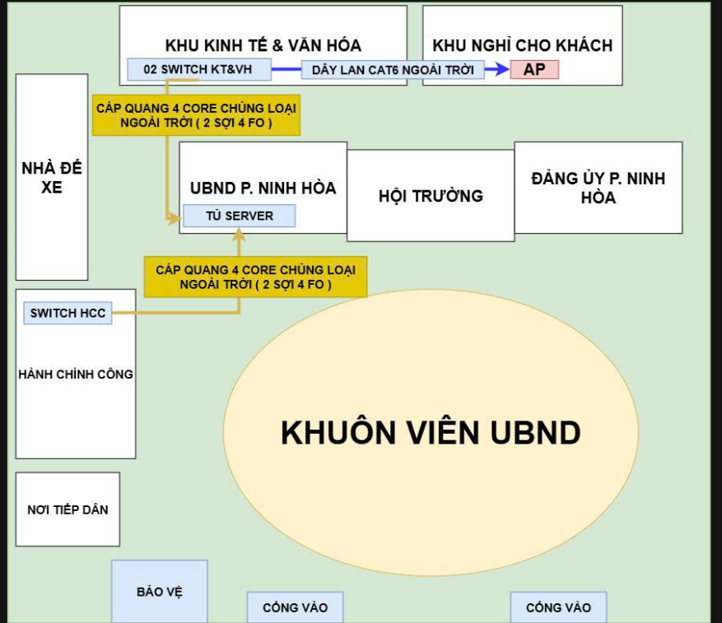
Hình: Sơ đồ tổng thể UBND phường Ninh Hòa
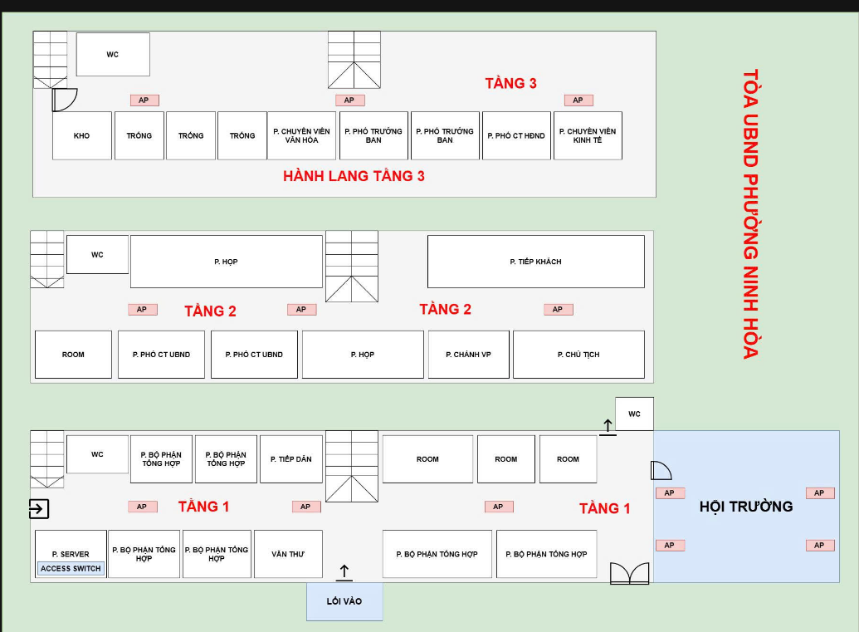
Hình: Tòa UBND phường Ninh Hòa

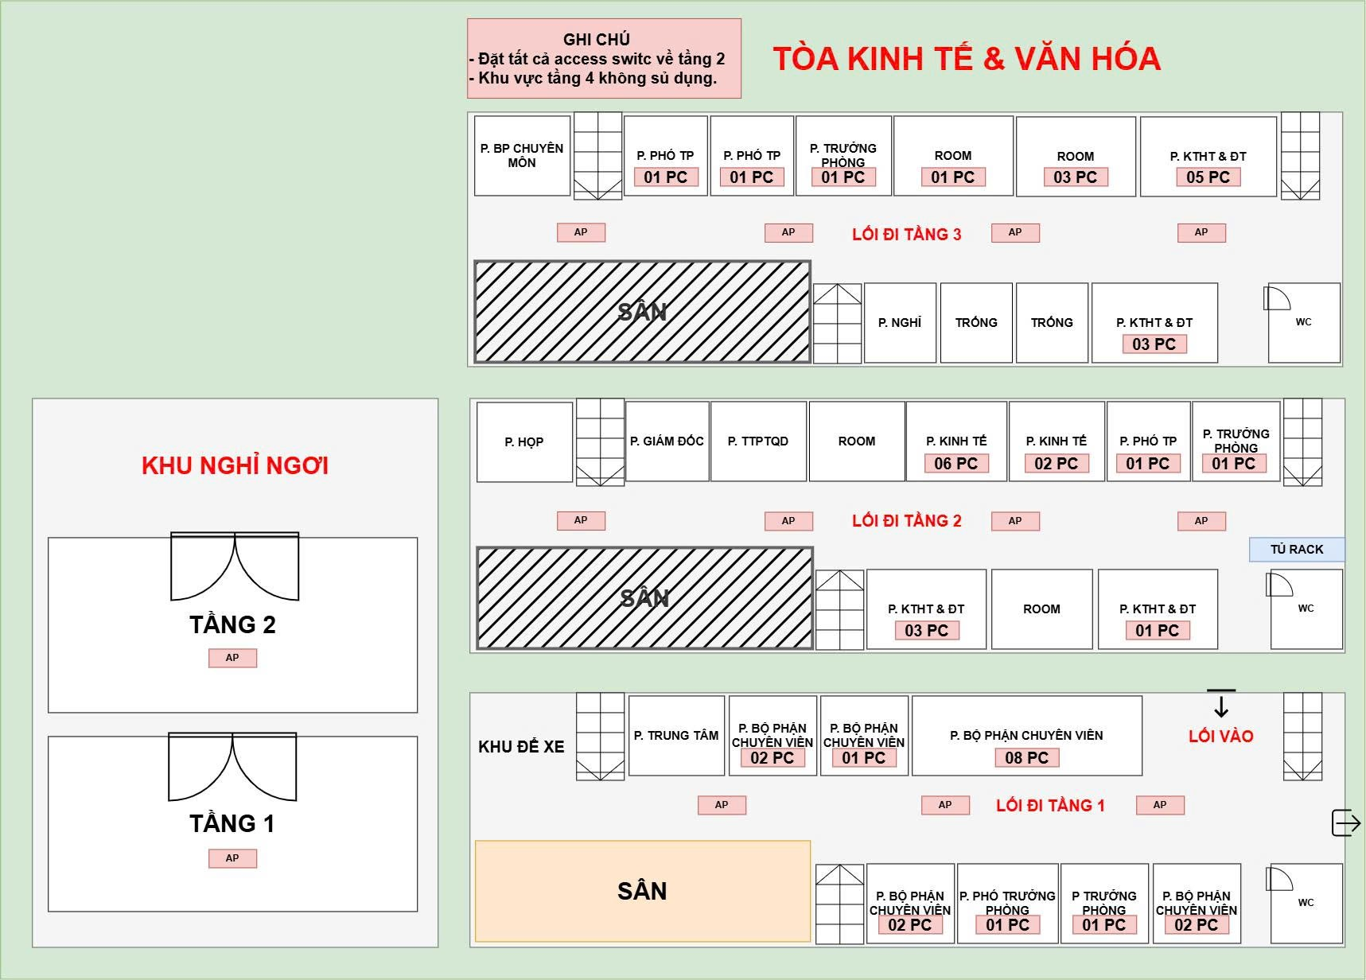
Hình: Tòa Kinh tế & văn hóa phường Ninh Hòa
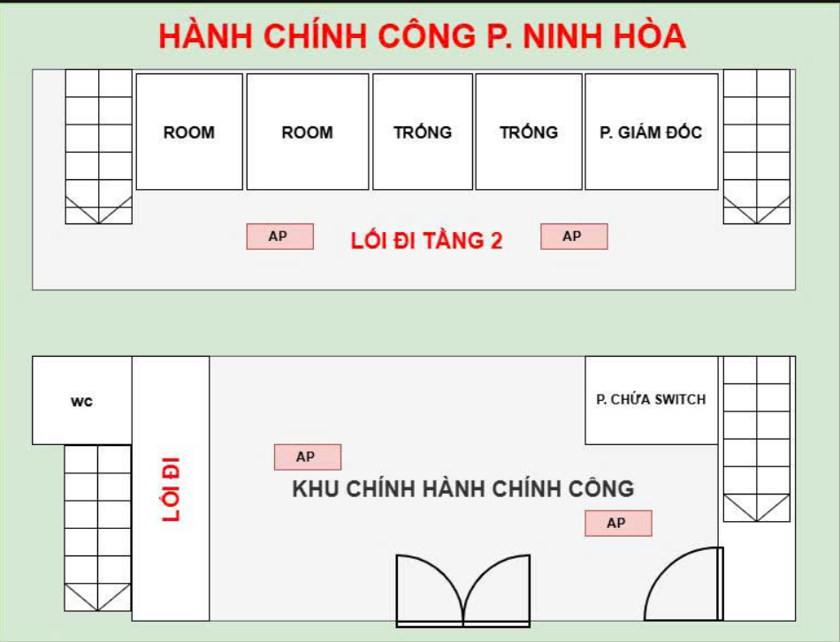
Hình: Hành chính công phường Ninh Hòa
- Mô hình quy hoạch mạng, chưa bao gồm chi tiết thi công, đấu nối.

2. Phân bổ thiết bị access switch và access point (AP)
Khu vực |  | Thiết bị
Tòa UBND Ninh Hòa | Tầng 1 | 03 AP WiFi hành lang, 04 AP Hội Trường.
 | Tầng 2 | 03 AP WiFi hàng lang tầng 2.
 | Tầng 3 | 03 AP WiFi hàng lang tầng 3.
 | Server | Access switch 48 port PoE+
Tòa Hành chính công | Tầng 1 | 01 Access Switch 48 port PoE+, 02 AP hành chính công
 | Tầng 2 | 02 AP hành lang
Tòa Trung tâm kinh tế và văn hóa | Tầng 1 | 03 AP hàng lang tầng 1.
 | Tầng 2 | 02 Access switch 48 port PoE+, 04 AP hàng lang
 | Tầng 3 | 04 AP hàng lang
 | Tầng 4 | Không sử dụng đến, KHÔNG QUY HOẠCH
 | Tòa nhà khu nghỉ ngơi | - P/ 2 Tầng

Danh mục đầu tư hệ thống mạng
ST STT | Thiết bị | Đơn vị  tính | Số lượng | Thông số kỹ thuật
1 | Router | Cái | 1 | CPU: AL73400, 16 nhân ARM64, 2.0 GHz  RAM: 16 GB DDR4  Lưu trữ: 128 MB NAND  Cổng LAN: 12 × Gigabit Ethernet  Cổng quang: 4 × SFP+ 10Gbps  Switch Chip: Marvell Prestera 98DX3255  Hệ điều hành: RouterOS v7 – License Level 6  Hiệu năng: CPU 16 nhân, hiệu năng định tuyến cao  Nguồn: 2 × AC 100–240V, nguồn dự phòng  Kích thước: 443 × 199 × 44 mm – 1U Rackmount  Nhiệt độ hoạt động: 0 đến +60°C  Tính năng phần cứng: Hardware Offloading Layer 2/3/4
2 | Phần mềm hỗ trợ tường lửa SOPHOS XGS 2300 (Dành cho thiết bị hiện hữu đang chạy) | Lic | 1 | 1-Year Standard Protection for XGS 2300  - Network Protection: Xstream TLS and DPI engine, IPS, ATP, Security Heartbeat, manage SD-RED, reporting  - Web Protection: : Xstream TLS and DPI engine, Web Security and Control, Application Control, reporting  - Enhanced Support: 24/7 support, feature updates, advanced replacement hardware warranty for term
3 | Firewall NGFW/ Thiết bị bảo mật (thiết bị mới Sophos XGS 2300 chạy HA với FW hiện tại) | Cái | 1 | Kiến trúc xử lý: CPU đa nhân x86 + Xstream Flow Processor chuyên dụng  Độ trễ Firewall: 4 µs  TLS Inspection Throughput: 1.45 Gbps  Kết nối đồng thời: 6.5 triệu sessions  Kết nối mới/giây: 148.000 connections/sec  IPsec VPN đồng thời: 5.000 tunnels  SSL VPN đồng thời: 2.500 tunnels  Bypass Port: 1 cặp cổng GE bypass tích hợp  Khả năng mở rộng: 1 Flexi Port Slot, nâng tối đa 18 cổng  Tùy chọn module: 4 × 10GbE SFP+ hoặc 2 × 10GbE NBASE-T + 2 × 10GbE SFP+  Nguồn dự phòng: Hỗ trợ External Redundant PSU  Lưu trữ: SSD SATA-III tích hợp, tối thiểu 120 GB  Kiến trúc Xstream giúp tăng tốc xử lý Firewall và IPsec bằng bộ xử lý chuyên dụng, là điểm nổi bật của dòng XGS  Bản quyền: Sophos Xstream Protection Bundle – 03 năm  Network Protection: IPS, Active Threat Response, Security Heartbeat  Web Protection: Web Filtering, Application Control, Web Malware Protection  Zero-Day Protection: Machine Learning, Sandboxing, File Analysis  Central Orchestration: SD-WAN/VPN Orchestration, Central Firewall Reporting Advanced  DNS Protection: Bảo vệ và kiểm soát truy cập DNS  Enhanced Support: Hỗ trợ kỹ thuật 24/7, cập nhật firmware và bảo hành thay thế thiết bị trong thời hạn bản quyền
4 | Access Switch PoE+ ( 48 port-Các AP, PC phòng ban tòa kinh tế, văn hóa, khu văn phòng) | Cái | 4 | 48x 1G PoE+ + 4x 10G SFP+ uplink  Switching 176 Gbps, Forwarding 130.95 Mpps  L2+, IPv6  - PoE+ 802.3at + Ipv6  - CAT5/5e/6
5 | Access Point - Hội trường | Cái | 4 | Antenna Patterns 128  Antenna Gain Up to 3 dBi  BeamFlex Yes  ChannelFly Yes  Concurrent Users 512  Ethernet Ports 1x1GbE + 1x2.5GbE (2 cổng)  IoT Support IoT Onboard  PHY 2.4G 574 Mb/s  PHY 5G 2000 Mb/s  Radio Chains 4x4:4 (5G) 2x2:2 (2.4G)  Rx Sensitivity 2.4G -100 dBm  Rx Sensitivity 5G -100 dBm  SmartMesh Yes  USB USB 2.0  Venue Type Education/Office/Retail  WiFi Standard WiFi 6 ax  PoE af/at
6 | Access Point - Phòng ban, hành lang | Cái | 26 | - Antenna Patterns 64  - Antenna Gain Up to 3 dBi  - BeamFlex Yes  - ChannelFly Yes  - Concurrent Users 512  - Ethernet Ports 2x1GbE (2 cổng)  - IoT Support IoT Onboard BLE/Zigbee  - PHY 2.4G 574 Mb/s  - PHY 5G 1200 Mb/s  - Radio Chains 2x2:2  - Rx Sensitivity 2.4G -100 dBm  - Rx Sensitivity 5G -100 dBm  - SmartMesh Yes  - USB USB 2.0  - Venue Type Education/Office  - WiFi Standard WiFi 6 ax
7 | Nguồn POE cho bộ phát Wifi | Cái | 30
8 | UPS Online | Cái | 1 | Phân dòng: RACK series UPS  Công suất: 2000VA, 1800W (tại 30 độ C) - 1000VA, 1600W (tại 40 độ C)  Điện áp: 2000VA  Thiết kế (T/R): Rack (Giá đỡ)  AVR: Có  EPO: Có  BMP: Có  Cổng cắm kết nối: 1* Ổ cắm chuẩn IEC C19 16A (Đầu vào) / 3* Ổ cắm chuẩn IEC C13 10A & 1* IEC C19 16A (Đầu ra)  Thời gian chịu tải: 4,5 phút với 80% tải ở hệ số công suất 0,8  Bảo vệ tăng dòng dữ liệu: Có
9 | Tủ rack 7U D600 | Cái | 2
10 | Phụ kiện quang - SFP 10G BiDi 1 core single mode | Cặp | 2 | 10G BiDi 10km - Tốc độ 10Gbps
11 | Cáp mạng Cat 6 UTP | Thùng | 9
12 | cáp quang 4 core single mode | Mét | 350
13 | Bộ Chuyển Đổi Quang (Converter) | Cặp | 6 | Bộ chuyển đổi quang điện Gigabit Single-mode 1 sợi
14 | Vật tư thi công mạng Lan ( hạt mạng RJ45, nẹp điện, ổ điện, dây điện….) | Gói | 1
15 | Vật tư thi công mạng quang ( dây pigtal, odf….) | Gói | 1
16 | Cài đặt cấu hình các thiết bị mạng chính thuộc Minh Trúc triển khai | Gói | 1 | Dịch vụ cấu hình hệ thống mạng:  - Cấu hình phân chia các vùng mạng ( VLAN)  - Chính sách định tuyến và lọc gói tin (Access Control List - ACL)  -Cấu hình dịch vụ mạng cơ bản: Thiết lập cấp phát địa chỉ động (DHCP), phân giải tên miền (DNS) nội bộ và đồng bộ thời gian (NTP)  -Sao lưu và dự phòng: Cấu hình tự động sao lưu định kỳ các file cấu hình thiết bị để sẵn sàng khôi phục khi xảy ra sự cố
17 | Đơn giá nhân công  Đơn giá hồ sơ mạng  Đơn giá cấu hình thiết bị còn lại  Đơn giá, đào tạo… | Gói | 1
18 | Máy tính lưu nhật ký (Syslog Server) | Bộ | 1 | Máy tính 2334013Z (Intel I5 14400/3.40GHz/8Mb/ 16Gb/ 1TB/ 300W/ Tower 4U) phần mềm syslog , hệ điều hành server 2025, phần mêm lưu nhật ký
19 | hệ thống chống sét | Gói | 1

Tổng dự toán dự kiến thực hiện: 2,537,596,000 VNĐ
Số tiền viết bằng chữ: Hai tỷ năm trăm ba mươi bảy triệu năm trăm chín mươi sáu nghìn Việt Nam đồng.

